Республиканский конкурс исследовательских и проектных работ учащихся 1-4 классов
«Я познаю мир»

Секция: окружающий мир

Рысь. Такая разная и одинаковая.

Фатеев Платон

МБОУ «СОШ № 2», 1 класс,
г.Нижнекамск

Научный руководитель: Шимина Ж. М.

г.Набережные Челны
2015г

ОГЛАВЛЕНИЕ:
- Введение
1.1 актуальность выбранной темы
1.2 цель и содержание поставленных задач
1.3 выдвинутая гипотеза
1.4 характеристика источников

2. Основная часть
2.1 описание проведенного исследования
  - . полученные результаты
-Общие сведения о рыси
- Разновидности рыси

3. Заключение

4. Список использованной литературы и интернет-ресурсов

5. Приложения
Приложение 1 Разновидности рыси
Приложение 2 Интересные фкты о рыси
Приложение 3. Детские загадки про рысь

- Введение.
  - Актуальность выбранной темы
Я очень люблю животных. Всегда с интересом смотрю телепередачи о них, читаю книги. У моего друга дома есть кот Митя. У него сложный характер. Иногда он дает себя гладить и играет со мной, а иногда кусается и злится. Почему так? Я захотел узнать о кошках как можно больше. Оказалось, что домашние коты – «родственники» львам, тиграм и рысям – они все относятся к семейству кошачьих. А ведь они такие разные! Я находил картинки и фотографии этих зверей. Больше всех мне понравилась рысь. Но почему рысь выглядит не всегда одинаково? От чего это зависит? Как оказалось, внешний вид рыси зависит от места обитания животного. А есть ли отличия у разных видов рыси в образе жизни, повадках, питании? Когда учительница предложила мне принять участие в этом конкурсе и определить тему исследования, я выбрал именно эту тему.

  - Цель и содержание поставленных задач.
Целью нашей работы стало исследование условий жизни и разновидностей рыси.
Для того, чтобы достичь поставленной цели, мы определили для себя следующие задачи:
1) Изучить литературу по теме.
2) Систематизировать материал.
3) Подобрать иллюстрации.
4) Найти интересные факты о рыси.
5) Найти и систематизировать занимательный материал про рысь.

  - Выдвинутая гипотеза
Мы выдвинули гипотезу, что все виды рыси ведут одинаковый образ жизни, имеют схожие повадки и у всех видов рысей одинаковые предпочтения в питании.
  - Характеристика источников
Источниками информации нам послужили интернет-ресурсы, книги по данной теме, еще мы нашли в библиотеке и просмотрели старые подшивки журнала «Юный натуралист».

- Основная часть.
  - Описание проведенного исследования
Прежде всего, мы обратились к интернету. Материала нашли много, но, как оказалось, почти на всех сайтах и страницах сведения похожи или одинаковы. Иногда нам встречались совершенно противоположные сведения. Тогда мы обратились в школьную библиотеку. Библиотекарь отобрала для нас всю имеющуюся по этому вопросу литературу. Изучив интернет-ресурсы и литературу по данной теме, сравнив сведения, мы отобрали материал, совпадающий в большинстве источников и систематизировали его.

  - Описание проведенного исследования
Общие сведения о рыси
Изучив литературу и интернет-ресурсы по данной теме, мы установили, что РЫСЬ - вид хищного зверя рода кошек. Туловище короткое, плотное, на высоких сильных ногах. По бокам головы развиты широкие баки, а на кончиках ушей — кисточки, что является общим для всех рысей. Они служат своего рода антеннами - воспринимающие звуковые колебания [2] Характерным признаком рыси является обрубленный на конце, короткий хвост. Рысь — самая северная кошка. Она не боится полярных морозов, умеет лазить по скалам, замечательно плавает. Рысь предпочитает селиться в глухих хвойных лесах с подлеском и зарослями бурелома [6].
В России рысь встречается в глухих, сильно захламленных перестойных хвойных лесах вплоть до Камчатки и Сахалина, куда она проникла сравнительно недавно. Водится рысь также в Карпатах, на Кавказе и в Средней Азии. Везде она малочисленна [1].
Рысь издавна жила почти во всей лесной зоне Северного полушария, и ее история трагична. Веками человек беспощадно преследовал ее, за уничтожение зверя даже выплачивались вознаграждения. А в результате рысь была истреблена во многих европейских странах. А ведь в природе рыси играют такую же роль, как и волки: они губят среди таежных животных главным образом больных, слабых, неполноценных особей [3].
Теперь везде, где рыси удалось спастись, она взята под строгую охрану.
Разновидности рыси
Существует множество вариантов окраса рыси, зависящих от географического района, — от рыжевато-бурого до палево-дымчатого, с более или менее выраженной пятнистостью на спине, боках и лапах. Впрочем, даже в одних и тех же местах одинаково окрашенных рысей редко встретишь. На брюхе волосы особенно длинные и мягкие, но не густые и почти всегда чисто белые с редким крапом. Южные формы обычно более рыжие, шерсть у них короче, а лапы мельче.
Как правило, принято различать 4 вида в роде рыси [4]:
- евразиатская (обыкновенная) рысь
- рыжая рысь
-канадская рысь (некоторые источники считают ее подвидом обычной рыси)
-испанская (иберийская) рысь
Евразиатская рысь (иногда ее называют евразийской или евроазиатской рысью, однако и тот и другой варианты написания равноценны) является крупнейшей из всех рысей, длина тела 80—130 см и 70 см в холке. Самцы чаще весят от 18—30 кг, самки весят в среднем 18,1 кг. Туловище, как у всех рысей, короткое, плотное. Лапы крупные, зимой хорошо опушенные, что позволяет рыси ходить по снегу, не проваливаясь. На ушах длинные кисточки. Евразиатская рысь — самый северный из видов кошачьих; в Скандинавии она встречается даже за Полярным кругом.
В настоящее время 90 % популяции евразиатской рыси обитает в Сибири.
Канадская рысь (североамериканская) — вид рысей, обитающий в североамериканской тайге. Ближайший родственник евроазиатской рыси. Этот вид рыси вполовину меньше евроазиатской: длина её тела 86—117 см, высота в холке 60—65 см; масса 8—14 кг. Окрас шерсти красноватый, летом рыжеющий; по основному фону рассыпаны белые отметины, которые создают впечатление припорошенности снегом. Пятен нет, а если и есть, то они светлые и их трудно различить в основном окрасе. На черных ушах сзади имеется по белому пятну, как у многих кошачьих. Встречается необычный окрас «голубой рыси», при котором мех очень светлый, почти белый. Лапы у рыси длинные, стопа широкая. Североамериканскую рысь легко отличить от других по хвосту: у нее весь кончик хвоста черный, тогда как остальных конец черный только сверху, а нижняя часть конца хвоста белая. У этой рыси также более широкая стопа, более густой мех на морде, лапы большей длины, кисточки на ушах из черных волосков также длиннее. Питается канадская рысь в основном зайцами, поэтому встречается в местах обитания зайцев [3]. Дополнением к основному рациону являются мелкие грызуны, красные олени, другие животные, но основа питания – зайцы. По одним источникам [2], канадская рысь ведет дневной образ жизни и охотится также днем. По другим источникам, эта рысь, так же, как и все остальные виды, ведет ночной образ жизни [3]. У самки рождается 1-8 котят, причем число их зависит от того, насколько мать обеспечена пищей. Их глаза открываются на 10-17 день, а на 24-30 день они уже могут выходить из логова. Мать кормит их молоком 3-5 месяца. В природных условиях они живут до 15 лет. По одним источникам, канадские рыси находятся под угрозой исчезновения, что связано с уничтожением их мест обитания. Эти животные являются объектом охоты, ценится их мех. ( Эти животные занесены в II CITES, полагают, что их число не более 2000). По другим источникам - будущее канадских рысей на данный момент вне опасности; под угрозой исчезновения они лишь в нескольких регионах.
Живёт в лесистых районах Аляски, Канады, а также штатах Монтана, Айдахо, Вашингтон и Колорадо.
Рыжая рысь — обитает в Северной Америке на территории от южной Канады до южной Мексики и от восточного до западного побережья США. Встречается, как в субтропических лесах, так и в засушливых пустынных районах, на заболоченных низменностях, хвойных и широколиственных лесах, а также и в местах обитания человека. Внешне это типичная рысь, но более мелкая, размером в половину обычной рыси, не такая длинноногая и широколапая, поскольку ей не требуется ходить по глубокому снегу, но более короткохвостая, меньше кисточки ушей и светлее окрас. Ее называют бобкэтом, или короткохвостой кошкой. Рыжая рысь имеет белую отметину на внутренней стороне черного кончика хвоста. Как и у всех диких кошек у них черные уши с белым пятном сзади - прижатые уши говорят об агрессивном настроении кошки, о чем она подает сигнал своему противнику. Окрас шерсти красновато-коричневый или светло-серый, живот белый, на лапах черные пятна, на морде черные отметины. Рыжие рыси с юга имеют больше черных отметин, чем их северные собратья. Встречаются рыси полностью черного (меланисты) и белого цвета (альбиносы), причем первые встречались только во Флориде [4].
Длина её тела 60,2—80 см, масса 6,7—11 кг.
Общий тон окраски рыже—бурый с серым оттенком. Хотя рыжая рысь хорошо лазает по деревьям, она забирается на них только в поисках пищи и убежища.
Основная пища рыжей рыси — американский кролик; ловит также змей, мышей, крыс, сусликов и дикобразов. Порой нападает на птиц (диких индеек, домашних кур) и даже белохвостых оленей. Изредка — на мелких домашних животных.
Естественные враги рыжей рыси — другие кошки: ягуары, пумы и канадские рыси [3].
Испанская рысь (иберийская рысь, пардовая рысь, пиренейская рысь) — вид рысей, которые водятся на юго-западе Испании (большая часть — в Национальном парке Кото Доньяна), хотя изначально испанская рысь была широко распространена на территории Испании и Португалии. Сейчас ее ареал ограничен гористой местностью. Несколько весьма немногочисленных популяций обнаружено и в Португалии.
Существует большое внешнее сходство между испанской рысью и ее сородичами из Евразии, за тем разве исключением, что испанская рысь размерами вдвое уступает им. Ее масса 15-25 кг, а длина тела 85-110 см.
Отличается более светлым окрасом и резко выраженными пятнами, придающими её окрасу сходство с окрасом леопарда. Зимой мех тускнеет и становится тоньше. Охотится в основном на мелкую дичь — зайцев и кроликов, только изредка нападая на детёнышей оленей. Испанская рысь предпочитает одиночный образ жизнь, она активна в ночное время, а зимой, напротив, в дневное [2].
Срок жизни в условиях дикой природы до 13 лет.
Испанская рысь — один из самых редких видов млекопитающих. По оценке на 2005 г. её популяция составляет всего 100 особей. Для сравнения: в начале XX века их насчитывалось около 100 тыс., к 1960 — уже 3 тыс., к 2000 — всего 400. Испанская рысь отнесена к категории животных, подвергающихся угрозе полного исчезновения [4].

- Заключение.
В ходе проведенного исследования, мы частично подтвердили свою гипотезу. Все виды рыси, кроме испанской, ведут одинаковый (ночной) образ жизни. Испанская же рысь летом активна в ночное время, а зимой – в дневное. В литературе мы увидели противоречивые сведения и о канадской рыси.
Повадки сходны у всех видов – рысь никогда не нападает на жертву, прыгая с дерева [1]. Пища рысей состоит из млекопитающих, от мелких (мышей) до косуль и телят оленей. Основу питания составляют зайцы. За ними рысь мчится метровыми прыжками и бьет их лапой. Типичным местом обитания рыси являются густые леса и тайга, где для нее всегда есть много подходящей пищи.
Обладает особыми свойствами, отличающими их от других животных:
- острое зрение,
- наличие на ушах кисточек, воспринимающих звуковые колебания и передающие их на среднее ухо[5] .
Рысь издавна обитала почти по всей лесной зоне северного полушария, и везде ее история драматична. Веками человек ее преследовал. Слишком поздно люди осознали, что рысь заслуживает внимания и заботы. Ее полностью уничтожили на территории большей части Европы. Теперь везде, где рыси удалось сохраниться, она взята под строгую охрану. Ее даже стали отлавливать и переселять в те места, где она исчезла [4].

Литература и интернет-ресурсы
- [Э. Г. Самусенко и др.]; Под ред. М. С. Долбика Справочник охотника. — Минск: Ураджай, 1987. — С. 47. — 301 с.
- http://bigcats.ru/index.php?bcif=lynx.shtml
- Соколов В. Е. Редкие и исчезающие животные. Млекопитающие. — М.: Высш. шк., 1986. — С. 322. — 100 000 экз.
- http://bigcats.ru/index.php?bcif=problems-lynx.shtml
- Красная книга Калининградской области/коллектив авторов; под ред.
В. П. Дедкова, Г. В. Гришанова. – Калининград: Изд-во РГУ им. И. Канта, 2010.-334с.
6. ж. «Юный натуралист», № 7, 1994г

ПРИЛОЖЕНИЕ 1.
Разновидности рыси
Евразиатская (обыкновенная) рысь
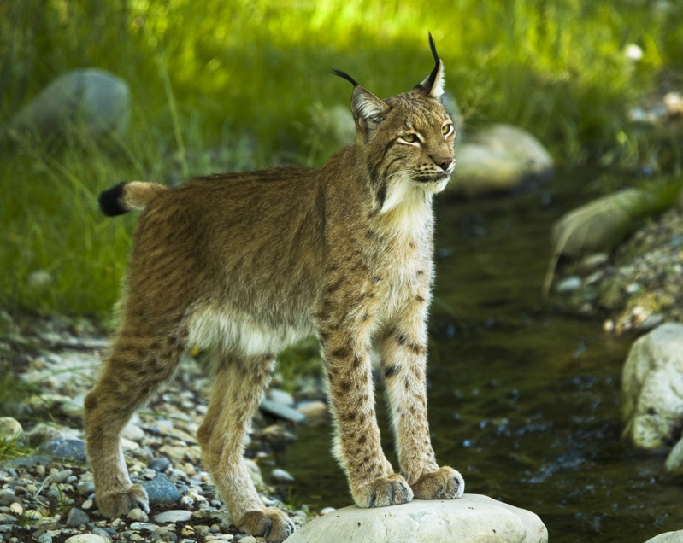

Детеныш евразиатской рыси

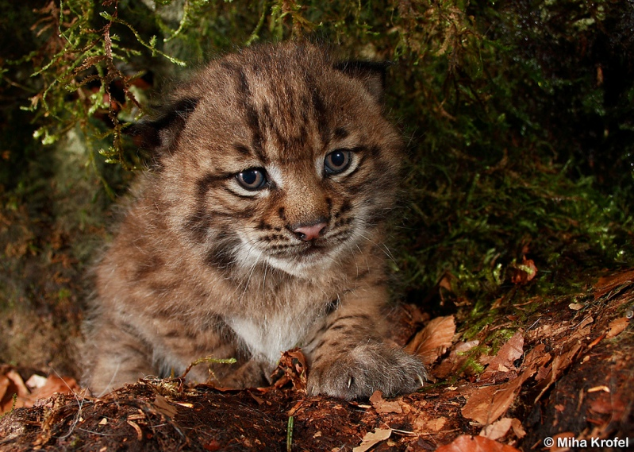
Канадская рысь
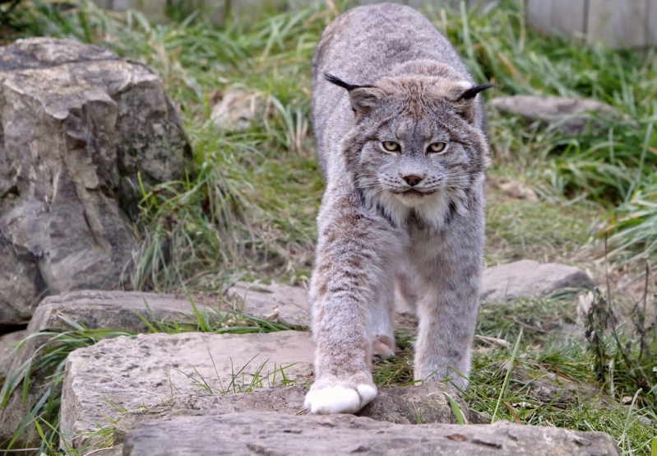
детеныши канадской рыси
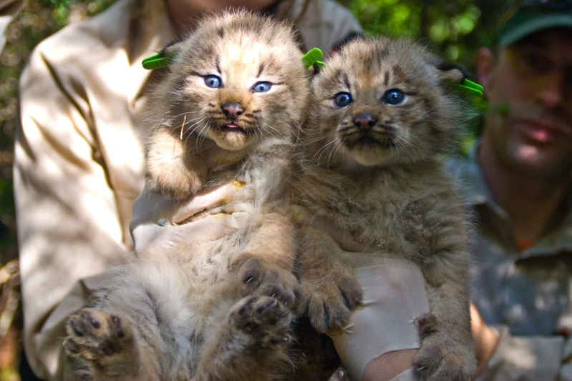

Рыжая рысь
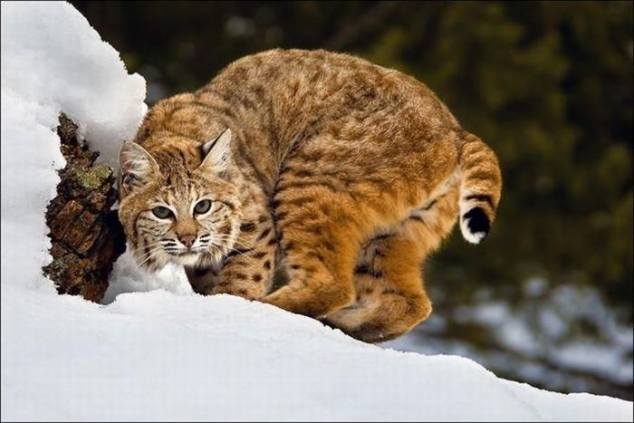

Детеныш рыжей рыси
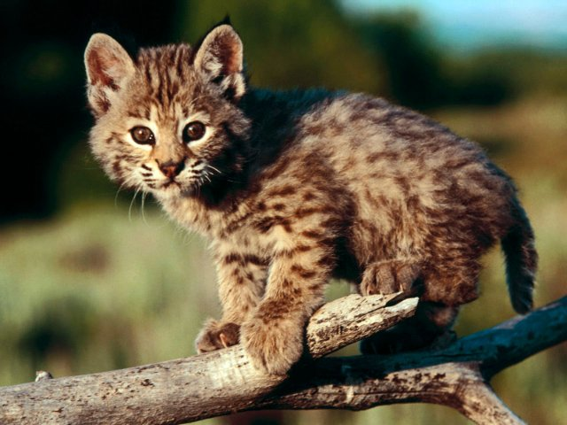

Испанская рысь
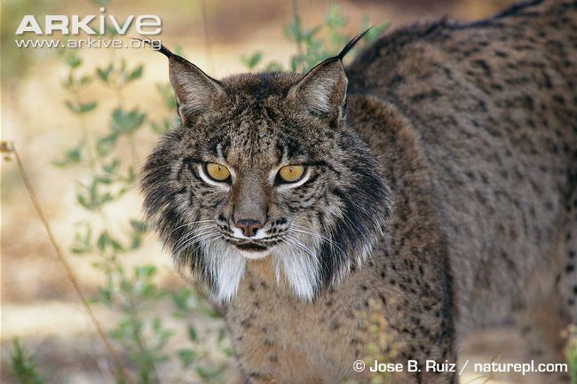

Детеныш испанской рыси

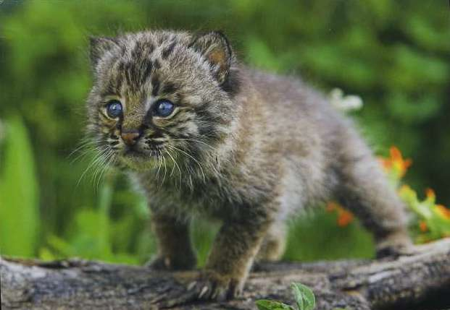

ПРИЛОЖЕНИЕ 2.
Интересные факты о рыси
- Лапы у рыси крупные, зимой они снизу обрастают длинными волосами и становятся похожими на лыжи, поэтому нагрузка на опору у рыси в несколько раз меньше, чем у других кошачьих. Это, наряду с высокими ногами, служит приспособлением к передвижению по рыхлому глубокому снегу. При движении шагом заднюю ногу рысь ставит в след передней. Если идут несколько рысей, то те, что позади, ступают точно в следы передних.
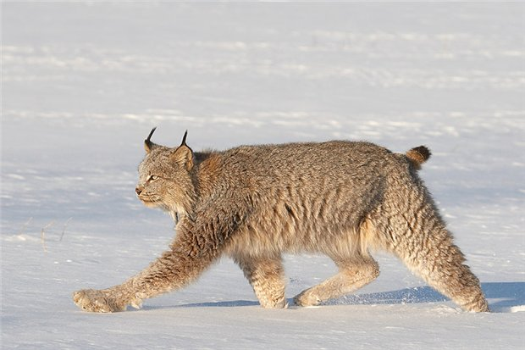
- На охоту рысь выходит ночью. Эта кошка никогда не нападает на жертву, прыгая с дерева. Она предпочитает сидеть в засаде или незаметно подкрадываться. Часами, иногда и сутками она может без движения лежать в засаде. Благодаря маскировочной окраске и полной неподвижности ее очень трудно заметить, а она сверху видит все. Обладая очень тонким слухом и острым зрением, рысь обнаруживает жертву еще издали. Зайца, грызущего веточку, рысь слышит за 60 метров! Прыжок рыси достигает в длину 4 метров. Во время охоты она ложится на нижнюю ветвь, вытягивается в длину, и, затаясь, ждет появление добычи. Очень развитые задние лапы дают ей возможность высоко прыгать, чтобы поймать птиц, взлетающих с земли.
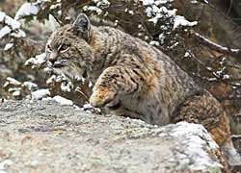
- Рысь не может бегать на дальние расстояния, она будет гоняться за зверем лишь 60-80 метров, после чего выдыхается: сказывается маленькое сердце, не приспособленное для долгого бега.
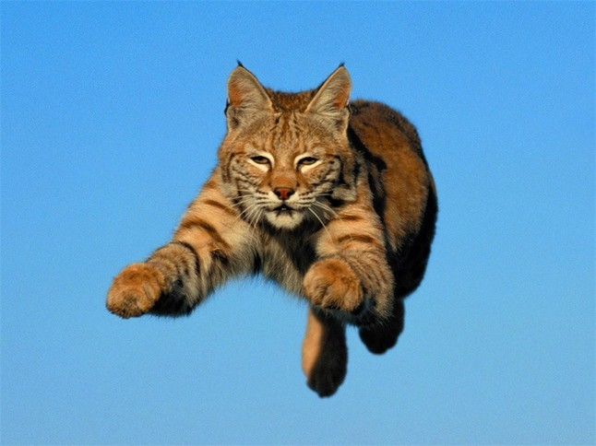
- След рыси типично кошачий, без отпечатков когтей. .А так же у рыси когти острые как бритва и могут порезать некоторые металлы даже сталь, некоторые породы камней и кору деревьев.
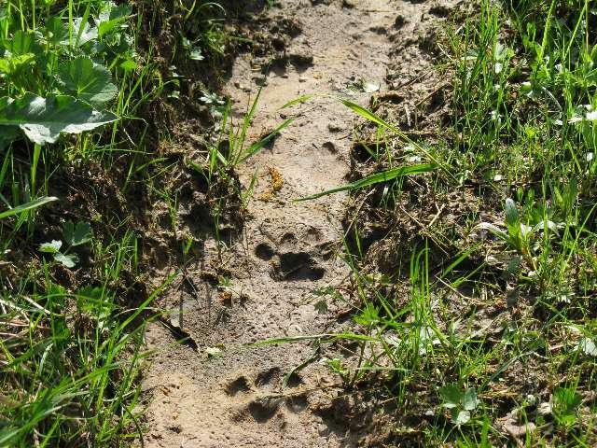
- Раньше считалось, что рысь способна видеть через стену и может обходить ловушки. В Северном полушарии около созвездия Большой Медведицы есть созвездие Рысь. В нем невооруженным взглядом можно различить 60 звезд! Контуры рыси оно не напоминает, но польский астроном Ян Гевелий, который еще в 17 веке разглядел эти звезды и выделил их в отдельное созвездие, думал так: «В этой части неба встречаются только мелкие звёзды, и нужно иметь рысьи глаза, чтобы их различить и распознать».
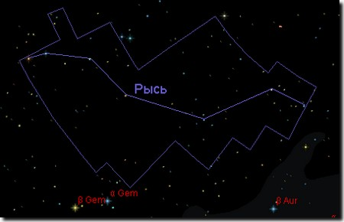
- Древние греки верили, что острый взор рыси способен пронзать насквозь непрозрачные предметы. А еще о зрении рыси – она может увидеть маленькую мышку на расстоянии 75 метров!
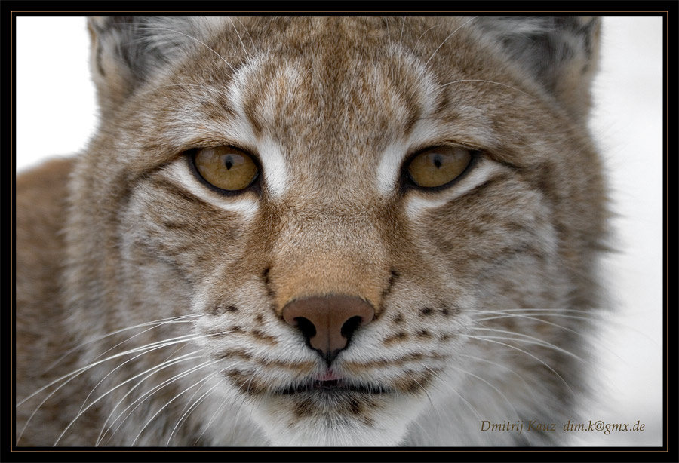
- В скандинавской мифологии рысь была священным животным богини любви Фрейи. Считалось, что рыси впряжены в ее колесницу.
- Необычный вид рыси придают кисточки на ушах. Интересный факт, что если их срезать, острота слуха животного сильно снижается.
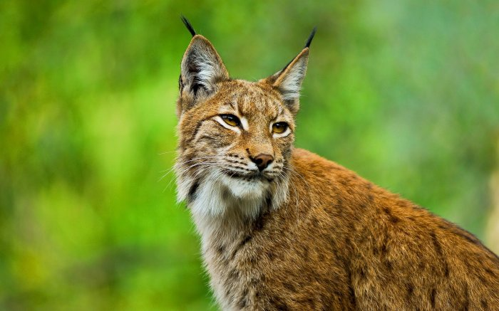
- 8. Образовавшие пару рыси при встрече следуют особому ритуалу. Особи встают друг напротив друга и начинают слегка бодаться лбами.
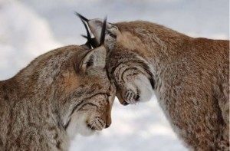
- Рыси не переносят лис и при встрече стараются уничтожить недругов. Дело в том, что лисицы падки на чужую добычу, и, когда рысь замечает лису, выжидает недалеко от своей добычи и нападает на неприятеля, защищая добычу. Убив неудачливого воришку, рысь не съедает лисицу, а оставляет на месте.
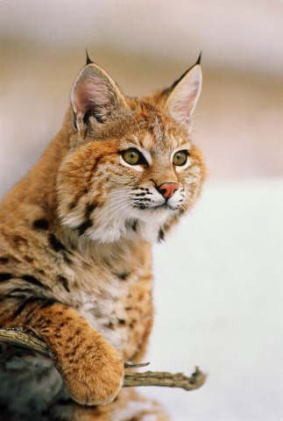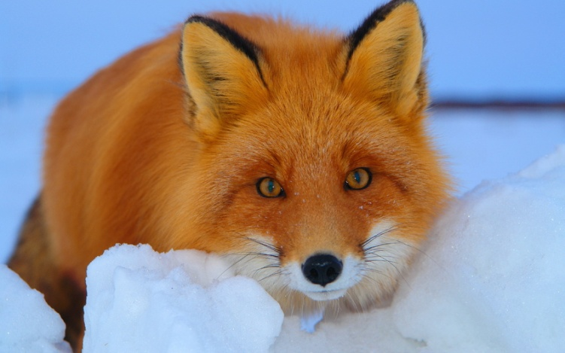

ПРИЛОЖЕНИЕ 3.
Детские загадки про рысь

На суку таится кошка,
Но она совсем не крошка,
И нельзя сказатьей:"Брысь!,
потому что это (рысь)!

Пятнистая хищница, леса гроза,
На ушках по кисточке, злые глаза.
Живёт она в тёмной чащобе лесной
И лучше её обходить стороной.

Огромная кошка по лесу скачет,
В ушках серёжки она не прячет,
Ей не скажешь слова – брысь,
Потому, что это – (рысь).

Кошка красивая, мех рыжеватый,
Кисточки уши и мощные лапы.
Только, пожалуй, ты с ней не водись -
Хищник опасный. Зовут её (Рысь)
Эта кошка не проста,
И почти что нет хвоста.
Может прыгнуть и загрызть!
На ушах с кистями (рысь).

Кошка! Кошку берегись!
Ей не скажешь громко:"Брысь!"
Потому, что это (Рысь.)
Е. Телушкина

У этих ловких кисочек
Есть маленькие кисточки,
Они на кончиках ушей
У врослых и у малышей.
(Рыси)
А. Зубков

Огромная кошка мелькнёт за стволами,
Глаза золотые и уши с кистями.
Но это не кошка, смотри, берегись,
Идёт на охоту коварная... (рысь)

У этой хищной кошки
Сильны, высоки ножки.
Зимою шерсть пятниста,
Мохната и пушиста.
И кисточки на ушках,
А лапы на подушках,
Они мощны, лохматы,
Опасны для пернатых.
Обед бывает сытным
Попавшимся копытным.
Страшись прикрикнуть «брысь»,
Завидя близко...( рысь).
С. Мостовой

Это кошка, но большая.
Её дом – тайна, леса.
Иногда её бояться
Волк и рыжая лиса.
Она ходит очень скрытно
Ей не скажешь: «Кошка брысь»
Очень ловкий, сильный хищник,
Страж тайги большая... (Рысь).
В. Лактионов

Короткий хвост и кисти на ушах,
Внимателен и осторожен шаг.
Она на ветку забралась
И там спокойно улеглась.
Не скажешь этой кошке: брысь!
Будь осторожен.Это...(рысь)
С. Мостовой

Скачано с www.znanio.ru

